**Лапец Ходора (Łapiec Chodora)**

1 января 1784 г – крещение дочери Полонеи (РГИА 823-2-18, лист 225об, №1/1784-р (коп)).

**РГИА 823-2-18:** Лист 225об. **Метрическая запись №1/1784-р (коп).**

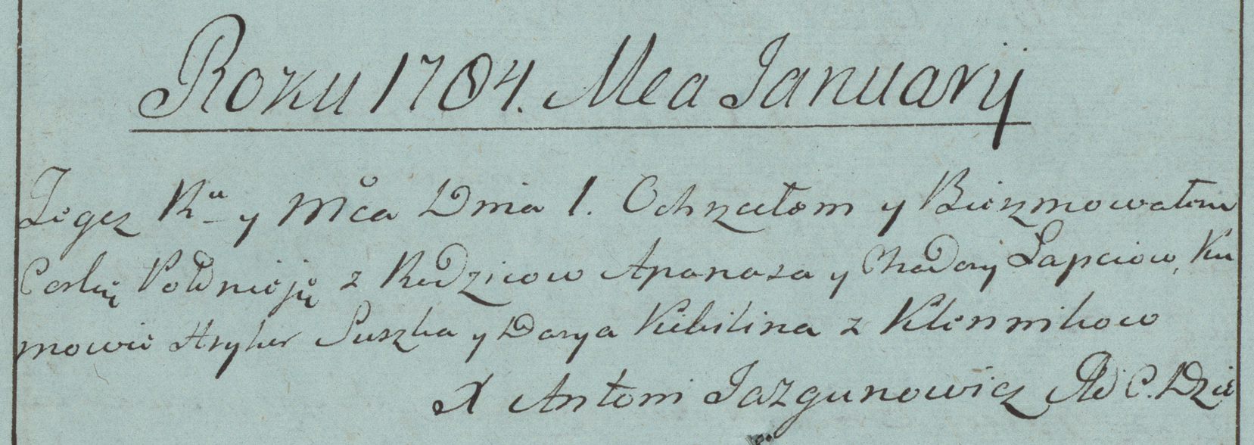

Дедиловичская Покровская церковь. 1 января 1784 года. Метрическая запись о крещении.

Łapciewna Połonieja – дочь родителей с деревни Клинники.

Łapec Apanas – отец.

Łapciowa Chodora – мать.

Suszka Hryhor– кум.

Kikilina Darya- кума.

Jazgunowicz Antoni– ксёндз.